青岛华通检测评价有限公司
职业病危害因素检测与评价工作公示信息表
用人单位名称 | 青岛西海岸公用事业集团水务有限公司石河头水厂
项目名称 | 青岛西海岸公用事业集团水务有限公司石河头水厂工作场所职业病危害因素检测
项目地址 | 黄岛区张家楼镇石河头村
联系人 | 程明强
公示信息类别 | ☑定期检测 □评价检测 □委托检测
技术服务项目组人员名单 | 陈鹏飞、陈美静、毕丽华、刘小莉、李玲玉、冯国君、李树燕、陈明芬、刘彩娟、张世花
现场调查人员 | 陈鹏飞、陈美静 |  | 陪同人 |  | 程明强
现场调查时间 | 2022.05.04 | 现场采样时间 |  |  | 2022.05.05
现场采样人员 | 陈鹏飞、陈美静
现场影像资料 | 现场调查 |  |  | 现场测量
现场影像资料 | 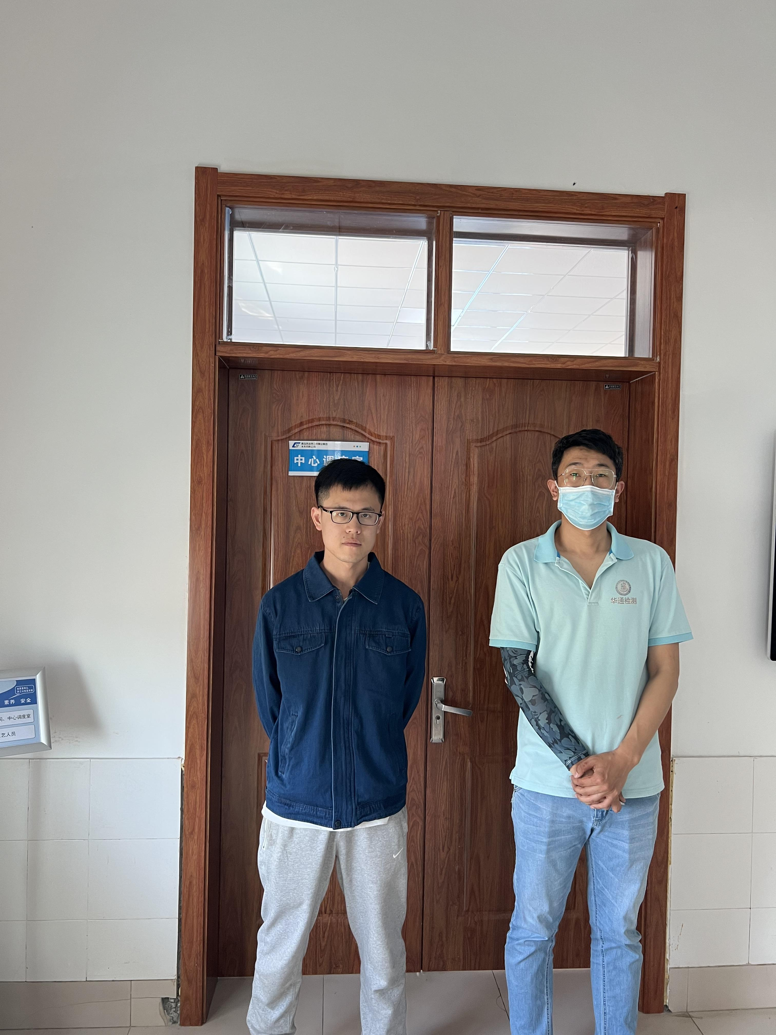 |  |  | 

